Приложение 1
к распоряжению
администрации
города Красноярска
от ____________ № _________

СВЕДЕНИЯ
о границах публичного сервитута

Местоположение границ  публичного сервитута | Красноярский край, г. Красноярск, Октябрьский район
Система координат | МСК-167, зона 4
Метод определения координат | аналитический метод
Площадь земельного участка | 527 кв. м
Средняя квадратическая погрешность положения характерной точки (Mt), м | 0,1
Обозначение характерных  точек границ | Координаты, м
Обозначение характерных  точек границ | Х | Y

1 |  | 2 | 3
1 |  | 634593.94 | 92447.99
2 |  | 634599.77 | 92445.59
3 |  | 634600.65 | 92447.70
4 |  | 634602.90 | 92446.29
5 |  | 634601.20 | 92442.05
6 |  | 634592.88 | 92445.66
1 |  | 634593.94 | 92447.99
7 |  | 634464.45 | 93297.23
8 |  | 634425.17 | 93268.86
9 |  | 634416.13 | 93259.04
10 |  | 634420.42 | 93254.04
11 |  | 634420.36 | 93247.19
12 |  | 634397.39 | 93223.77
13 |  | 634384.82 | 93227.70
14 |  | 634376.54 | 93217.20
15 |  | 634341.21 | 93265.03
16 |  | 634310.85 | 93263.94
17 |  | 634303.34 | 93267.34
18 |  | 634297.73 | 93267.34
19 |  | 634297.77 | 93265.34
20 |  | 634302.91 | 93265.34
21 |  | 634310.45 | 93261.92
22 |  | 634340.23 | 93262.99
23 |  | 634376.48 | 93213.90
24 |  | 634385.54 | 93225.38
25 |  | 634397.96 | 93221.50
26 |  | 634422.36 | 93246.36
27 |  | 634422.43 | 93254.78
28 |  | 634418.81 | 93258.99
29 |  | 634426.50 | 93267.36
30 |  | 634464.26 | 93294.63
31 |  | 634470.79 | 93286.95
32 |  | 634472.15 | 93288.16
7 |  | 634464.45 | 93297.23
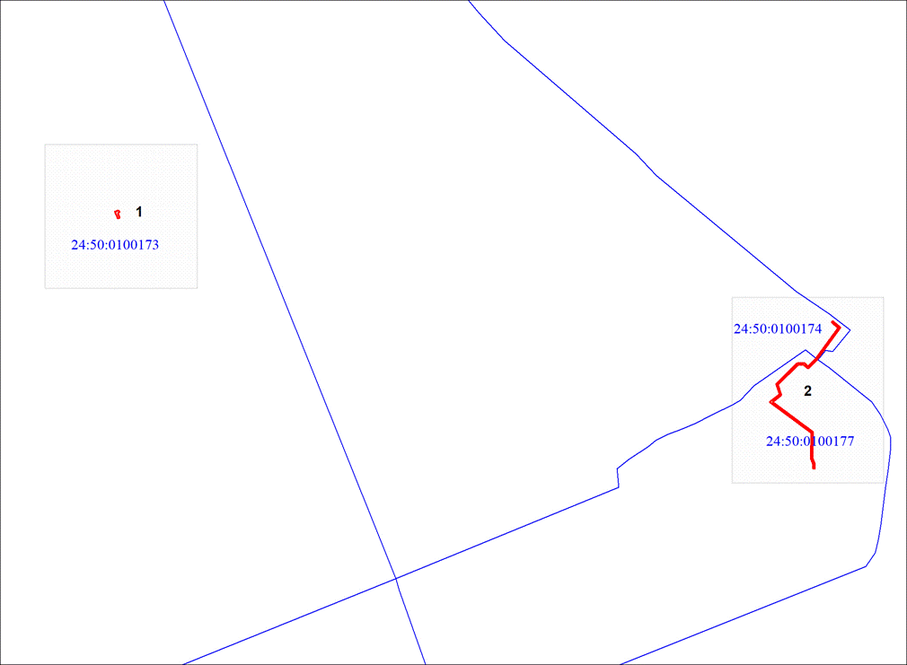
Масштаб 1:4000
Условные обозначения:
 | – граница публичного сервитута;
 | – обозначение кадастрового квартала;
 | – граница кадастрового квартала.

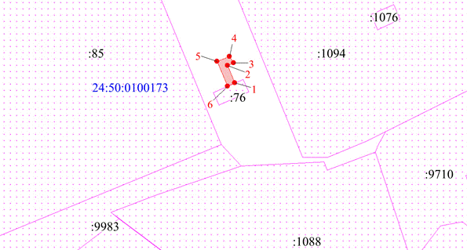
Масштаб 1:1000
Условные обозначения:
 | – граница публичного сервитута;
 | – характерная точка границы публичного сервитута;
 | – существующая часть границы, имеющиеся в ЕГРН сведения о которой достаточны для определения ее местоположения;
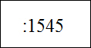 | – надписи кадастрового номера земельного участка, сведения о котором содержатся в ЕГРН;
 | – обозначение кадастрового квартала.

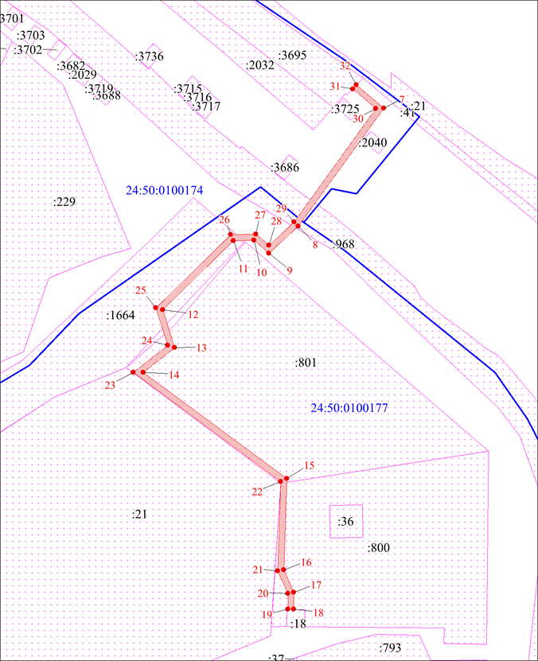
Масштаб 1:1000
Условные обозначения:
– граница публичного сервитута;

– характерная точка границы публичного сервитута;

– существующая часть границы, имеющиеся в ЕГРН сведения о которой достаточны для определения ее местоположения;

– надписи кадастрового номера земельного участка, сведения о котором содержатся в ЕГРН;

– обозначение кадастрового квартала;

– граница кадастрового квартала.

